i
Graditeljska škola Čakovec

ŽUPANIJSKO NATJECANJE U STOLNOM TENISU ZA MLADIĆI

Čakovec, 15.12.2017.

Mjesto održavanja: | Graditeljska škola | Datum: | 15.12.2017.

Sport: | Stolni tenis | Konkurencija: | Mladići

SUDIONICI NATJECANJA:
 | Škola | ŠŠD | Mjesto
 | Srednja škola Čakovec | Svjetlost | Čakovec
 | Graditeljska škola Čakovec | Graditelj | Čakovec
 | Gimnazija Čakovec | Gimnazijalac | Čakovec
 | Srdnja škola Prelog | Priločanec | Prelog
 | Gospodarska škola Čakovec | Vizija | Čakovec
 | Tehnička škola Čakovec | TIOŠ | Čakovec
 | Ekonomska škola Čakovec | Ekonomist | Čakovec

NATJECATELJSKO POVJERENSTVO:
R.br. | Ime i prezime | Funkcija
 | Renato Čuka | Voditelj natjecanja
 | Marina Trajbar | Član
 | Robert Siladi | Član
 | Vladimir Glavina | Član
 | Nebojša Buvač | Član
 | Juraj Delladio | Član
 | Marko Možek | Član
 | Karlo Jambor | Sudac

Grupa „ A „

1. | Svjetlost | Priločanec | 3 | 1

2. | Gimnazijalac | Graditelj | 3 | 0

3. | Priločanec | Graditelj | 3 | 2

4. | Svjetlost | Gimnazijalac | 0 | 3

5. | Gimnazijalac | Priločanec | 3 | 0

6. | Graditelj | Svjetlost | 3 | 1

Redosljed ekipa grupa “A”

 | Školsko sportsko društvo | Mjesto
1. | ŠŠD GIMNAZIJALAC | Čakovec
2. | ŠŠD GRADITELJ | Čakovec
3. | ŠŠD SVJETLOST | Čakovec
4. | ŠŠD PRILOČANEC | Prelog

Grupa „ B „

1. | TIOŠ | Ekonomist | 3 | 2

2. | Ekonomist | Vizija | 2 | 3

3. | Vizija | TIOŠ | 3 | 1

Redosljed ekipa grupa “B”

 | Školsko sportsko društvo | Mjesto
1. | ŠŠD VIZIJA | Čakovec
2. | ŠŠD TIOŠ | Čakovec
3. | ŠŠD EKONOMIST | Čakovec

Utakmica za 3. Mjesto

1. | GRADITELJ | TIOŠ | 1 | 3

Utakmica za 1. mjesto

1. | GIMNAZIJALAC | VIZIJA | 1 | 3

Konačni redoslijed ekipa:
 | Školsko sportsko društvo | Mjesto
1. | ŠŠD VIZIJA | Čakovec
2. | ŠŠD GIMNAZIJALAC | Čakovec
3. | ŠŠD TIOŠ | Čakovec
4. | ŠŠD GRADITELJ | Čakovec
5. | ŠŠD SVJETLOST | Čakovec
6. | ŠŠD EKONOMIST | Čakovec
7. | ŠŠD PRILOČANEC | Prelog

Prvoplasirana ekipa nastupila je u slijedećem sastavu:

R. br. | Ime i prezime
1. | Novak Silvio
2. | Škoda Stijepan
3. | Čeh Mihael
4. | Čukulic David
Voditelj ekipe : Vladimir Glavina , prof.

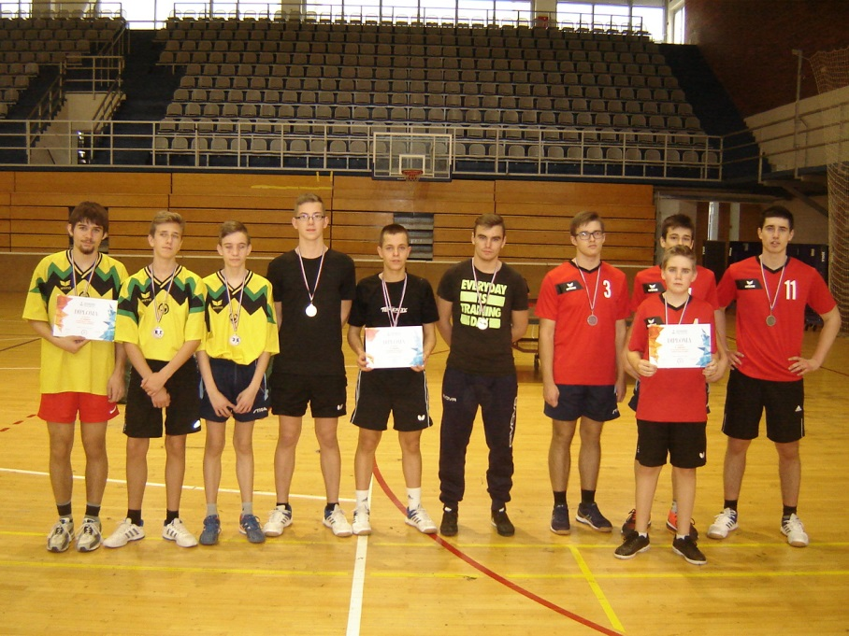

Prvo tri plasirane ekipe

